

Arbetsmiljöverkets föreskrifter och allmänna råd (AFS 2023:9) om produkter – Stegar, ställningar, och viss annan utrustning för arbete på höjd, samt vissa trycksatta anordningar

Innehållsförteckning

1 kap. Allmänna bestämmelser 4

Varför föreskrifterna finns 4

Då gäller föreskrifterna 4

Vem föreskrifterna riktar sig till 5

2 kap. Produktkrav för arbetskorgar för tillfälliga personlyft med truck eller kran 6

Omfattning 6

Produktkrav 6

Särskilda krav på arbetskorgar som är konstruerade för användning med kranar 7

Särskilda krav på arbetskorgar som är konstruerade för användning med truckar 8

3 kap. Produktkrav för fallskyddsnät för personskydd 9

Omfattning 9

Definitioner 9

Produktkrav 9

4 kap. Produktkrav för stegar och arbetsbockar 12

Omfattning 12

Definitioner 12

Produktkrav 14

5 kap. Produktkrav för ställningar och väderskydd 17

Omfattning 17

Definitioner 19

Produktkrav 21

6 kap. Produktkrav för trycksatta anordningar som inte omfattas av Europeiska unionens produktdirektiv 27

Omfattning 27

Produktkrav 28

Övergångsbestämmelser 30

Bilaga 1 Produktkrav för stegar 31

Bilaga 2 Provning av arbetsbockar 33

Bilaga 3 Produktbestämmelser för prefabricerade ställningar och kopplingar 35

Bilaga 4 Typkontrollintyg för prefabricerade ställningar, komponenter till prefabricerade ställningar och komponenter 40

Bilaga 5 Utformningskrav för trall 42

|  |  |  |
| --- | --- | --- |
| Arbetsmiljöverkets författningssamling | | Arbetsmiljöverkets logotyp |
|  | |  |
| **Arbetsmiljöverkets föreskrifter och allmänna råd om produkter – Stegar, ställningar, och viss annan utrustning för arbete på höjd, samt vissa trycksatta anordningar;** |  | **AFS 2023:9** Utkom från trycket den xx xxxx 202X. |
| beslutade den XX XXXXX 202X. |  |  |

Arbetsmiljöverket föreskriver[1] följande med stöd av 18 § arbetsmiljöförordningen (1977:1166) och 3 § andra stycket förordningen (2011:811) om ackreditering och teknisk kontroll och beslutar följande allmänna råd.

1 kap. Allmänna bestämmelser

Kapitel 1

Kapitel 1

Varför föreskrifterna finns

1 § Dessa föreskrifter finns för att se till att de redskap och andra tekniska anordningar som omfattas av föreskrifterna uppfyller ställda produktkrav, så att betryggande säkerhet ges mot ohälsa och olycksfall när de

1. släpps ut på marknaden,
2. avlämnas för att tas i bruk,
3. tas i bruk av tillverkaren själv, eller
4. ställs ut till försäljning.

Då gäller föreskrifterna

2 § Produktkraven i dessa föreskrifter gäller stegar, ställningar och viss annan utrustning för arbete på höjd, samt trycksatta anordningar som inte omfattas av något av Europeiska unionens produktdirektiv eller produktförordningar. Produktkraven för dessa produkter preciseras i respektive kapitel.

Varor som lagligen saluförs i en annan medlemsstat i Europeiska unionen eller i Turkiet, eller som har sitt ursprung i och som lagligen saluförs i en EFTA-stat som är part i EES-avtalet förutsätts vara förenliga med dessa föreskrifter. Tillämpningen av dessa föreskrifter omfattas av Europaparlamentets och rådets förordning (EU) 2019/515 av den 19 mars 2019 om ömsesidigt erkännande av varor som är lagligen saluförda i en annan medlemsstat och om upphävande av förordning (EG) nr 764/2008.

Vem föreskrifterna riktar sig till

3 § Föreskrifterna riktar sig till den som tillverkar, importerar, överlåter eller upplåter redskap eller annan teknisk anordning som omfattas av dessa föreskrifter.

4 och 5 kap. riktar sig i tillämpliga delar även till den som typkontrollerar redskap, eller annan teknisk anordning som omfattas av dessa föreskrifter.

2 kap. Produktkrav för arbetskorgar för tillfälliga personlyft med truck eller kran

Kapitel 2

Omfattning

Produkter

1 § Produktkraven idetta kapitel gäller arbetskorgar för tillfälliga personlyft med sådan truck eller kran som ursprungligen inte är konstruerad och tillverkad för att lyfta personer.

Vem föreskrifterna riktar sig till

2 §Den som tillverkar, importerar, överlåter eller upplåter arbetskorgar ska försäkra sig om att produkterna uppfyller föreskrifterna i detta kapitel när de

1. släpps ut på marknaden,
2. avlämnas för att tas i bruk,
3. tas i bruk av tillverkaren själv, eller
4. ställs ut till försäljning.

Produktkrav

Utförande

3 § En arbetskorg ska

1. vara utformad så att den är kompatibel med den basmaskin som den är tänkt att användas tillsammans med,
2. vara konstruerad och tillverkad så att ett personlyft kan utföras säkert,
3. kunna fästas säkert i en basmaskin, och
4. ha ett skyddstak som är tillräckligt stort och starkt, om den är konstruerad för att användas vid arbete där det finns uppenbar risk för att föremål kan falla ner mot korgen.

4 § I en arbetskorg ska det finnas fästen för personlig skyddsutrustning för skydd mot fall, normalt ett fäste per person som korgen är avsedd för. Om ett fäste är avsett för flera personer, kan antalet fästen vara färre än antalet personer som korgen är avsedd för.

5 § På en arbetskorg ska det på en väl synlig plats finnas en skylt med uppgifter om

1. maxlast i korgen,
2. korgens vikt,
3. antal personer korgen är avsedd för,
4. vilka basmaskiner korgen är avsedd att användas tillsammans med,
5. vilka kontroller som ska genomföras innan korgen används, och
6. tillverkningsnummer eller annan typ av identifikationsuppgifter.

6 § En arbetskorg ska ha en varaktig märkning med tillverkarens namn och tillverkningsår.

Särskilda krav på arbetskorgar som är konstruerade för användning med kranar

Containerkorgar

7 § En containerkorg ska

1. vara konstruerad för att fästas i containerokets vridlås,
2. kunna säkras mot containeroket, med en mekanisk låsning som hindrar att korgen faller, om okets vridlås öppnas oavsiktligt, och
3. vara konstruerad så att det går att arbeta inifrån korgen med montering och demontering av vridlås och annan surrning av containrar.

Andra arbetskorgar än containerkorgar

8 § En arbetskorg som inte är en containerkorg, och som är avsedd att användas med en kran, ska vara konstruerad för att hängas i kranens krok.

9 § En arbetskorg som inte är en containerkorg, och som hängs upp i en krankrok ska

1. ha en styv upphängningsram med en ögla eller liknande utförande, för koppling till kroken, eller
2. bäras upp av stållinestroppar eller kättinglängor, som är säkert fastsatta i korgens övre kant, och som är så långa att vinkeln i vertikalplanet mellan parterna inte överstiger 90°.

10 § En arbetskorg som inte är en containerkorg, ska vara så utförd, att den inte får någon besvärande lutning under arbetet eller vid i- och urstigning.

Särskilda krav på arbetskorgar som är konstruerade för användning med truckar

11 § En arbetskorg för truck ska vara konstruerad för att bäras på truckens gaffelarmar.

3 kap. Produktkrav för fallskyddsnät för personskydd

Kapitel 3

Omfattning

Produkter

1 § Produktkraven i detta kapitel gäller fallskyddsnät för personskydd vid byggnads- och anläggningsarbete.

Vem föreskrifterna riktar sig till

2 § Den som tillverkar, importerar, överlåter eller upplåter fallskyddsnät ska försäkra sig om att produkterna uppfyller föreskrifterna i detta kapitel när de

1. släpps ut på marknaden,
2. avlämnas för att tas i bruk,
3. tas i bruk av tillverkaren själv, eller
4. ställs ut till försäljning.

Definitioner

3 § I detta kapitel har följande begrepp denna betydelse.

| Begrepp | Betydelse |
| --- | --- |
| Fallskyddsnät | Nät, inklusive upphängningsanordningar, kantlinor, monteringslinor och konsoler, som är avsett för att fånga upp fallande personer. |

Produktkrav

Utförande

4 § Ett fallskyddsnät ska ge betryggande säkerhet för en person som fångas upp vid ett fall. Det ska vara konstruerat och tillverkat så att det uppnår samma säkerhetsnivå som kraven i standarden SS-EN 1263-1:2014 Temporära konstruktioner – Skyddsnät – Del 1: Säkerhetskrav och provningsmetoder, utgåva 3.

Nätet ska märkas med tillverkarens eller importörens namn eller logotyp, samt år och månad för tillverkningen.

Instruktioner

5 § Ett fallskyddsnät ska medföljas av en instruktion på svenska som beskriver hur nätet ska

1. monteras,
2. användas,
3. monteras ned,
4. förvaras,
5. vårdas, och
6. kontrolleras.

Instruktionen ska också innehålla varningsinformation om sådant som kan försämra nätets funktion, och villkor för kassation.

Monteringsanvisningarna i instruktionen ska minst innehålla uppgifter om

1. största avsedda fallhöjd för olika delar av nätet,
2. minsta fria höjd som behövs under nätet,
3. vilka förankringskrafter som krävs, och
4. hur nätet kan skarvas.

Allmänna råd

Exempel på sådant som kan försämra nätets funktion är höga eller låga temperaturer och kemikalier.

Kontroll

6 § Om ett fallskyddsnät är försett med en eller flera provtrådar för kontroll av nätets skick, ska dessa vara från samma tillverkningsbatch som trådarna i nätet. Av instruktionen ska det framgå när och hur provtråden ska provdras, och hur resultatet från provdragningen ska tolkas, för att fallskyddsnätets skick ska kunna bedömas.

Av instruktionen för ett fallskyddsnät utan provtråd, ska det framgå när nätet inte längre skyddar tillräckligt.

4 kap. Produktkrav för stegar och arbetsbockar

Kapitel 4

Omfattning

Produkter

1 § Produktkraven i detta kapitel gäller bärbara stegar och arbetsbockar.

Kraven i 5 och 7–9 §§ omfattar bara stegar och arbetsbockar som har tillverkats i fler än 20 exemplar.

Vem föreskrifterna riktar sig till

2 § Den som tillverkar, importerar, överlåter eller upplåter stegar och arbetsbockar ska försäkra sig om att produkterna uppfyller föreskrifterna i detta kapitel, när de

1. släpps ut på marknaden,
2. avlämnas för att tas i bruk,
3. tas i bruk av tillverkaren själv, eller
4. ställs ut till försäljning.

Kraven i 5–8 §§ gäller inte för stegar och arbetsbockar som tas i bruk av tillverkaren själv.

Den som typkontrollerar stegar eller arbetsbockar omfattas av 6–8 §§.

Definitioner

3 § I detta kapitel med tillhörande bilagor har följande begrepp dessa betydelser.

| Begrepp | Betydelse |
| --- | --- |
| Arbetsbock | Fristående arbetsplan med trappsteg där höjden till planet är högst 1 250 mm och planets sidor minst 600 mm respektive 250 mm. |
| Sysselsatta | Med sysselsatta avses, oavsett om de arbetar heltid eller deltid:   * anställda arbetstagare, och * inhyrd arbetskraft (jämför 3 kap. 12 § andra stycket arbetsmiljölagen (1977:1160)).   I fråga om verksamhet utan anställda arbetstagare (jämför 3 kap. 5 § arbetsmiljölagen) avses med sysselsatta, oavsett om de arbetar heltid eller deltid:   * de personer som driver verksamheten, och * inhyrd arbetskraft.   Den aktuella fysiska personens personnummer respektive juridiska personens organisationsnummer avgör vilka personer som ska anses ingå i verksamheten. |
| Typkontroll | En aktivitet där ett ackrediterat organ för bedömning av överenstämmelse granskat och funnit att en produkt uppfyller kraven i gällande bestämmelser, och utfärdat typkontrollintyg. |

Produktkrav

Utförande

4 § Stegar och arbetsbockar ska vara

1. dimensionerade så att de är säkra vid den högsta belastning som de är avsedda för,
2. stabila och så enkla som möjligt att hantera och transportera,
3. konstruerade så att de inte glider isär eller fälls ihop oavsiktligt under användning,
4. tillverkade av material som är av god kvalitet och tillräckligt beständigt eller skyddat mot korrosion och åldrande, för den avsedda användningen, samt
5. utformade så att det inte blir onödigt tröttande att använda dem.

Vid tillämpning av första stycket ska

1. stegar uppnå den säkerhetsnivå som följer av bilaga 1, och
2. arbetsbockar klara provning enligt bilaga 2.

Instruktioner och märkning

5 § Stegar och arbetsbockar som avlämnas för att tas i bruk ska vara tydligt och varaktigt märkta med

1. namn på tillverkare eller importör,
2. modellbeteckning,
3. tillverkningsår,
4. uppgift om att de är typkontrollerade enligt dessa föreskrifter,
5. uppgift om vilket organ som har utfört typkontrollen,
6. typkontrollintygets nummer, och
7. vid behov monteringsanvisningar.

Stegar som är typkontrollerade enligt standarder ska dessutom vara märkta med dessa standarders beteckningar.

Allmänna råd

Exempel på stegar där monteringsanvisningar enligt paragrafen normalt behövs är sektionsstegar, utskjutsstegar och kombinationsstegar.

Typkontroll

6 § Nya stegar och arbetsbockar ska omfattas av ett gällande typkontrollintyg.

Begagnade stegar och arbetsbockar ska omfattas av ett gällande eller ett utgånget typkontrollintyg.

Typkontrollintyget ska vara utfärdat av ett organ för bedömning av överenstämmelse som

1. är ackrediterat enligt Europaparlamentets och rådets förordning 765/2008 av den 9 juli 2008 om krav för ackreditering och marknadskontroll i samband med saluföring av produkter och upphävande av förordning (EEG) nr 339/93. Efter den 16 juli 2021 gäller Europaparlamentets och rådets förordning (EG) nr 765/2008 av den 9 juli 2008 om krav för ackreditering och upphävande av förordning (EEG) nr 339/93 för att typkontrollera den aktuella typen av produkter, eller
2. på annat sätt erbjuder likvärdiga garantier vad gäller teknisk och yrkesmässig kompetens samt garantier för oberoende.

Den som avlämnar en eller flera stegar eller arbetsbockar för att tas i bruk, utan att kunna visa upp ett typkontrollintyg i enlighet med första och andra stycket i denna paragraf, ska betala sanktionsavgift. I antalet sysselsatta inräknas personer på verksamhetens samtliga arbetsställen. Det är antalet sysselsatta dagen för överträdelsen som ska utgöra underlag för beräkningen av avgiften.

Den lägsta avgiften är 15 000 kronor och den högsta avgiften är 150 000 kronor. För den som har 500 eller fler sysselsatta är avgiften 150 000 kronor. För den som har färre än 500 sysselsatta ska sanktionsavgiften beräknas enligt följande:

Avgift = 15 000 kronor + (antal sysselsatta –1) × 271.

Summan avrundas nedåt till närmaste hundratal.

7 § Ett organ för bedömning av överenstämmelse får utfärda ett typkontrollintyg, om det har genomfört typkontroll och funnit att stegen eller arbetsbocken uppfyller kraven i 4 och 5 §§.

Typkontroll enligt denna paragraf gäller bara för stegar eller arbetsbockar som stämmer överens med det provade exemplaret till material, dimension och utförande. Typkontrollen gäller dock även för stegar eller arbetsbockar som är kortare respektive lägre än det provade exemplaret, om den i övrigt stämmer överens med detta exemplar.

8 § Typkontrollintyget gäller i fem år för stegar eller arbetsbockar, och kan därefter förlängas.

5 kap. Produktkrav för ställningar och väderskydd

Kapitel 5

Omfattning

Produkter

1 § Produktkraven i detta kapitel omfattar ställningar och väderskydd, som är avsedda att användas som

1. arbetsplats,
2. tillträdesled,
3. skydd mot fall vid arbete på tak eller andra höga höjder,
4. skyddstak, eller
5. väderskydd uppförda på ställningar eller andra temporära konstruktioner.

Produktkraven omfattar även komponenter till sådana ställningar och väderskydd som avses i första stycket.

Kraven i detta kapitel gäller inte för

1. temporära konstruktioner för förvaring,
2. temporära konstruktioner på mässor, festivaler och liknande,
3. scener och läktare,
4. väderskydd mindre än 3 meter höga, om de inte är uppförda på ställningar eller andra temporära konstruktioner,
5. väderskydd med en horisontell yta mindre än 6 m2, om de inte är uppförda på ställningar eller andra temporära konstruktioner,
6. stämp och stämpkonstruktioner,
7. understöttningskonstruktioner,
8. skyltställ, eller
9. konstruktioner som är byggda av ställningskomponenter, men som inte ryms inom definitionen av ställningar eller väderskydd.

Typkontroll enligt 9 § behövs inte för

1. prefabricerade ställningar som tillverkas i färre än 10 exemplar och där ingen enskild komponent tillverkas i fler än 100 exemplar,
2. kopplingar som tillverkas i färre än 100 exemplar, eller
3. trall som är utformad enligt bilaga 5.

Vem föreskrifterna riktar sig till

2 § Den som tillverkar, importerar eller överlåter ställningar, väderskydd och komponenter till dessa ska försäkra sig om att produkterna uppfyller kraven i 4–9, 13, 14, 16, 18 och 19 §§ i detta kapitel när obegagnade produkter

1. släpps ut på marknaden,
2. avlämnas för att tas i bruk,
3. tas i bruk av tillverkaren själv, eller
4. ställs ut till försäljning.

Kraven i 9 § gäller inte för ställningar som tas i bruk av tillverkaren själv.

Den som upplåter ställningar och väderskydd ska försäkra sig om att kraven i

* 4–8 §§ är uppfyllda vid överlämnandet, och
* 10, 13 och 14 §§ är uppfyllda under hela upplåtelsetiden.

Den som upplåter ställningar och väderskydd ska hålla instruktioner enligt 19 § tillgängliga vid överlämnandet.

Den som överlåter begagnade produkter ska försäkra sig om att kraven i 4–9 §§ är uppfyllda.

Ackrediterat organ för bedömning av överenstämmelse som typkontrollerar ställningar omfattas av kraven i 11, 12 och 14–17 §§.

Definitioner

3 § I detta kapitel med tillhörande bilagor har följande begrepp dessa betydelser.

| Begrepp | Betydelse |
| --- | --- |
| Arbetsplan | En horisontell yta i en ställning, bestående av arbetsplanskomponenter, som kan beträdas och belastas. Ett arbetsplan är oftast avsett för arbete eller som tillträdesled, men behöver inte vara det. |
| Komponent | En enskild del till en ställning eller till ett väderskydd som inte kan fungera självständigt. En komponent kan vara prefabricerad, men behöver inte vara det. |
| Koppling | En lös teknisk anordning som används för att koppla ihop två rör, där minst ett av rören har en nominell ytterdiameter av ca 48,3 mm (kallas även rörkoppling). |
| Prefabricerad fasadställning | En prefabricerad ställning utan hjul som främst är avsedd att användas vid fasader. |
| Prefabricerad hantverkarställning | En prefabricerad ställning med eller utan hjul som är avsedd att användas fristående och som har en maximal höjd till arbetsplan av 1,25 till 2,0 meter. |
| Prefabricerad rullställning | En prefabricerad ställning med hjul som är avsedd att användas fristående och som har en maximal höjd till arbetsplan av 2,0 till 12,0 meter. |
| Prefabricerad ställning | En ställning där alla eller vissa delar är förtillverkade med givna mått och som har förbandsanordningar som är varaktigt fästade (kallas även systemställning). |
| Rörställning | En ställning där stommen består av rör som är sammankopplade med lösa kopplingar (kallas även rör- och kopplingsställning). |
| Skyddstak | En tät och inklädd eller inbrädad konstruktion på en ställning som är avsedd att fånga föremål som faller från ställningens högre partier. Skyddstak är oftast utkragande, men kan även finnas inne i ställningen. |
| Ställning | En teknisk anordning som är temporärt uppställd eller upphängd, som består av minst två komponenter och som är avsedd som arbetsplats, tillträdesled, skyddstak eller skydd mot fall vid arbete på tak eller annan höjd. Höjd från marken eller annat underliggande plan till ett horisontellt arbetsplan eller motsvarande är minst 1,25 meter. |
| Ställningsprodukt | En prefabricerad ställning, en koppling eller en prefabricerad komponent till en prefabricerad ställning. |
| Typkontroll | En aktivitet där ett ackrediterat organ granskat och funnit att en produkt uppfyller kraven i gällande bestämmelser, och utfärdat typkontrollintyg. |
| Väderskydd | En temporär konstruktion som är avsedd att täcka över eller kapsla in en yta där man arbetar med en byggnad eller en anläggning, för att skydda arbetstagare och byggnadsverk från klimatisk påverkan. I ett väderskydd ingår alltid ett tak, men även väggar kan ingå. Inklädda fasadställningar är inte väderskydd, även om inklädnaden är invikt mot fasaden ovanför ställningen.  På byggarbetsplatser finns ofta temporära byggnader, till exempel lagerhallar, verkstäder och personalutrymmen. Dessa byggnader är inte väderskydd. |

Produktkrav

Utförande

4 § Prefabricerade ställningar, väderskydd, kopplingar och övriga komponenter till ställningar och väderskydd, ska ge betryggande säkerhet vid uppförande, användning och nedmontering, särskilt när det gäller

1. bärförmåga, hållfasthet, stabilitet och skydd mot deformationer,
2. skydd mot fall, och
3. ergonomi och hanterbarhet.

Materialkrav

5 § Prefabricerade ställningar, väderskydd, kopplingar och övriga komponenter till ställningar och väderskydd ska ha en materialkvalitet som är anpassad för ändamålet. Materialet ska vara skyddat mot yttre påverkan i den omfattning som behövs för att dess bärförmåga inte ska försämras.

Komponenter som ska beträdas får inte vara behandlade så att de blir hala.

Otätat stålmaterial får inte användas i ställningar.

Allmänna råd

Material enligt standarderna i SS-EN 12811-serien är normalt godtagbara.

Stålmaterial bör vara

* 1. varmförzinkat,
  2. målat, eller
  3. behandlat på ett sätt som ger ett bra korrosionsskydd.

6 § Rör till rörställningar ska ha materialkvalitet och dimensioner, som är anpassade till de rörkopplingar som normalt används. För stålrör ska den nominella godstjockleken vara minst 3,2 mm, och för aluminiumrör minst 4,0 mm.

7 § Virke till ställningsplank eller andra bärande komponenter av trä, ska vara tillverkat av konstruktionsvirke. Virkets kvalitet ska som lägst motsvara klass C24 enligt standarden SS‑EN 338:2016 Träkonstruktioner – Konstruktionsvirke – Hållfasthetsklasser. Utgåva 4.

Komponenter som består helt eller delvis av trä får inte vara ytbehandlade så att materialets struktur döljs.

Fingerskarvat virke får inte används i ställningsplank som används till bärande delar.

8 § Prefabricerade ställningar, kopplingar och komponenter ska uppnå en säkerhetsnivå som minst motsvarar de tillämpliga krav som följer av bilaga 3.

Typkontroll

9 § Ställningsprodukter får bara tillhandahållas på marknaden eller ställas ut till försäljning om de omfattas av ett gällande typkontrollintyg, och kontrollen enligt 15 § är utförd.

Typkontrollintyget för en ställningsprodukt enligt första stycket, ska vara utfärdat av ett organ för bedömning av överenstämmelse som är ackrediterat för att typkontrollera den aktuella typen av produkter. Organet ska vara ackrediterat enligt Europaparlamentets och rådets förordning (EG) nr 765/2008 av den 9 juli 2008 om krav för ackreditering och marknadskontroll i samband med saluföring av produkter och upphävande av förordning (EEG) nr 339/93. Efter den 16 juli 2021 gäller Europaparlamentets och rådets förordning (EG) nr 765/2008 av den 9 juli 2008 om krav för ackreditering och upphävande av förordning (EEG) nr 339/93.

Begagnade prefabricerade ställningar, komponenter till prefabricerade ställningar och kopplingar, får bara överlåtas, om de omfattas av ett typkontrollintyg eller har omfattats av ett typkontrollintyg som gått ut.

Den som tillhandahåller en ställningsprodukt på marknaden utan att följa kraven i första och andra stycket, ska betala en sanktionsavgift om 2 000 kronor för varje enskild komponent som har levererats, dock maximalt 100 000 kronor för varje leveranstillfälle.

10 § Ställningsprodukter får bara upplåtas om de omfattas av ett typkontrollintyg eller har omfattats av ett typkontrollintyg som gått ut.

11 § Det ackrediterade organet som typkontrollerar ställningsprodukter, ska bedöma om respektive ställningsprodukt som kontrolleras uppnår den säkerhetsnivå som följer av bilaga 3.

12 § Det ackrediterade organet som har kontrollerat en ställningsprodukt och funnit att den uppnår den säkerhetsnivå som följer av bilaga 3, får utfärda ett typkontrollintyg på svenska. I bilaga 4 anges vad intyget ska innehålla.

13 § Ett typkontrollintyg gäller för alla ställningsprodukter som

1. har samma utformning som det typkontrollerade exemplaret, och
2. stämmer överens med det från säkerhetssynpunkt.

14 § Ett typkontrollintyg gäller i maximalt tio år från det att det ursprungligen har utfärdats.

Typkontrollintyget kan kompletteras eller ändras under tioårsperioden, men det medför inte att giltighetstiden förlängs.

15 § Ett ackrediterat organ som typkontrollerar ställningsprodukter ska minst en gång per år kontrollera att produkterna stämmer överens med det typkontrollerade exemplaret. Kontrollen ska göras genom stickprov. Organet ska dokumentera resultatet i en rapport.

Kontrollen ska utföras av det organ som har typkontrollerat ställningsprodukten. Om det har upphört med sin verksamhet, kan ett annat ackrediterat organ utföra kontrollen.

Om det finns avvikelser, ska organet kräva att tillverkaren genast rättar till dem. Organet ska utföra en verifierande kontroll om det behövs. Om tillverkaren inte följer kravet, ska organet återkalla typkontrollintyget.

16 § Tillverkare, importörer och överlåtare av typkontrollerade ställningsprodukter, som tillhandahåller dessa på den svenska marknaden, ska ha tillgång till de handlingar som låg till grund för typkontrollen, inklusive rapporter från kontrollen enligt 15 §. Av dessa handlingar ska de tillhandahålla följande på svenska eller engelska:

1. beskrivningar av ställningsprodukten i sin helhet och dess komponenter,
2. utlåtanden och rapporter om provningar och beräkningar,
3. bedömningar av ställningsprodukten,
4. utkast till instruktioner för uppförande, användning, nedmontering och skötsel, och
5. rapporter från kontrollen enligt 15 §.

17 § Det organ för bedömning av överenstämmelse som har typkontrollerat en ställningsprodukt, ska delta i de samrådsmöten och liknande aktiviteter som tillsynsmyndigheten ordnar.

Märkning

18 § Typkontrollerade ställningsprodukter ska märkas enligt de tillämpliga märkningskrav som följer av de standarder som anges i bilaga 3.

Instruktioner

19 § För typkontrollerade ställningsprodukter ska det finnas instruktioner tillgängliga på svenska för uppförande, användning, nedmontering och skötsel. Instruktionerna ska utformas enligt tillämpliga standarder i bilaga 3. De ska åskådliggöra hur uppförande, användning, nedmontering och skötsel ska göras.

Av instruktionen ska det tydligt framgå hur man ska uppföra, ändra och montera ner ställningsprodukten, för att minimera riskerna för fall. De särskilda begränsningarna för användning, inklusive maximala vertikala och horisontella laster, ska anges noggrant.

6 kap. Produktkrav för trycksatta anordningar som inte omfattas av Europeiska unionens produktdirektiv

Kapitel 6

Omfattning

Produkter

1 § Produktkraven i detta kapitel gäller sådana trycksatta anordningar, som skulle tillhöra någon av klasserna A eller B vid tillämpning av kapitel 9 om trycksatta anordningar, i Arbetsmiljöverkets föreskrifter (AFS 2023:11) om arbetsutrustning och personlig skyddsutrustning – säker användning, och som inte omfattas av något av Europeiska unionens produktdirektiv.

Undantag

2 § Följande anordningar omfattas inte av kraven i detta kapitel:

1. Cisterner och rörledningar för brandfarlig vätska som omfattas av krav på kontroll i föreskrifter som har meddelats med stöd av förordningen (2010:1075) om brandfarliga och explosiva varor.
2. Sådana rörledningar som avses i 2 § a i Arbetsmiljöverkets föreskrifter (AFS 2023:5) om produkter – tryckbärande anordningar, om de är avsedda att innehålla en gasblandning som till övervägande del innehåller metan.

Vem föreskrifterna riktar sig till

3 § Den som tillverkar, importerar, överlåter eller upplåter trycksatta anordningar som omfattas av detta kapitel ska försäkra sig om att produkterna uppfyller föreskrifterna i detta kapitel när de

1. släpps ut på marknaden,
2. avlämnas för att tas i bruk,
3. tas i bruk av tillverkaren själv, eller
4. ställs ut till försäljning.

Produktkrav

Tillverkning av vissa trycksatta anordningar i klass A eller B

4 § Den som tillverkar en trycksatt anordning som omfattas av detta kapitel, genom sammanfogning av trycksatta anordningar eller på annat sätt, ska upprätta en dokumentation enligt 5 § för åtgärden.

Första stycket gäller inte tillverkning som utförs enligt de väsentliga säkerhetskraven i något av Europeiska unionens produktdirektiv.

5 § Dokumentationen enligt 4 § ska omfatta

1. konstruktions- och tillverkningsritningar samt flödesschema för anordningen tillsammans med de beskrivningar och förklaringar som behövs för att förstå ritningarna och flödesschemat,
2. de metoder som använts för att utföra förband som gör att anordningen eller anordningarna bara går att ta isär med förstörande metoder,
3. beräkningar som visar att säkerhetsutrustning som valts är tillräcklig, och
4. eventuella konstruktionsberäkningar för tillverkningen.

Dokumentation av tillverkningen ska, i förekommande fall, visa att

1. sådana förband som gör att anordningarna bara går att ta isär med förstörande metoder utförs på samma sätt som om förbandet utförts vid tillverkning enligt Arbetsmiljöverkets föreskrifter (AFS 2023:5) om produkter – tryckbärande anordningar bilaga 1, punkt 3.1.2 om permanenta förband,
2. personalen som utför förband enligt punkt 1 eller den oförstörande provningen av förbandet är kvalificerad eller godkänd för att utföra motsvarande tillverkning enligt Arbetsmiljöverkets föreskrifter (AFS 2023:5) om produkter – tryckbärande anordningar bilaga 1, punkt 3.1.2 eller 3.1.3,
3. eventuell värmebehandling utförs på samma sätt som om värmebehandlingen hade utförts vid tillverkning enligt Arbetsmiljöverkets föreskrifter (AFS 2023:5) om produkter – tryckbärande anordningar bilaga 1, punkt 3.1.4 och att värmebehandlingen utförs vid ett lämpligt skede av tillverkningen i de fall som materialets egenskaper kan påverkas i sådan utsträckning att det påverkar anordningens säkerhet,
4. oförstörande provning är utförd med godkänt resultat,
5. tryckkontroll är utförd efter tillverkningen, och
6. det finns nödvändig säkerhetsutrustning som fungerar.

Övergångsbestämmelser

1. Denna författning träder i kraft den XX månad 2023.
2. Genom denna författning upphävs Arbetsmiljöverkets föreskrifter (AFS 2004:3) om stegar och arbetsbockar.
3. Genom denna författning upphävs Arbetsmiljöverkets föreskrifter och allmänna råd (AFS 2013:4) om ställningar.
4. Tillstånd, godkännanden, undantag, dispenser, förelägganden, förbud, avgiftsförelägganden, rapporter, intyg, certifikat, journaler och annan dokumentation, samt andra beslut eller åtgärder i enskilda fall, bedömningar, undersökningar, driftprov och kontroller enligt de upphävda föreskrifterna, fortsätter att gälla enligt motsvarande bestämmelser i de nya föreskrifterna. Dock får begagnade ställningar, kopplingar och komponenter med typgodkännande från Arbetarskyddsstyrelsen enligt Arbetarskyddsstyrelsens föreskrifter (AFS 1990:12) om ställningar eller motsvarande äldre regler inte överlåtas efter den XX månad 2024.

ERNA ZELMIN

Eva Nilsson

Bilaga 1 Produktkrav för stegar

Allmänna krav

Oavsett om någon standard tillämpas ska alla stegar som omfattas av 4kap. Stegar och arbetsbockar minst uppnå den säkerhetsnivå som följer av nedan angivna standarder, med avvikelser för Sverige enligt bilaga A i respektive standard:

1. SS-EN 131-1:2015+A1:2019–Del 1: Terminologi, utförande, dimensionerade mått. Utgåva 1.
2. SS-EN131-2:2010+A2:2017 Stegar – Del 2: Krav, provning, märkning. Utgåva 1.
3. SS-EN131-3:2018 Stegar – Del 3: Märkning och användarinformation. Utgåva 2.

Ledade kombinationsstegar

Oavsett om någon standard tillämpas ska ledade kombinationsstegar dessutom minst uppnå den säkerhetsnivå som följer av nedan angiven standard, med avvikelser för Sverige enligt bilagaA i standarden:

* SS-EN 131-4:2020 Stegar – Del 4: Ledade kombinationsstegar: Utgåva 2.

Teleskopiska stegar

Oavsett om någon standard tillämpas ska teleskopiska stegar dessutom minst uppnå den säkerhetsnivå som följer av nedan angiven standard, med avvikelser för Sverige enligt bilagaA i standarden:

* SS-EN131-6:2019 Stegar – Del 6: Teleskopiska stegar. Utgåva 2.

Mobila trappstegar

Oavsett om någon standard tillämpas ska mobila trappstegar med plattform dessutom minst uppnå den säkerhetsnivå som följer av nedan angiven standard, med avvikelser för Sverige enligt bilaga A i standarden:

* SS-EN131-7:2013 Stegar – Del 7: Mobila trappstegar med plattform. Utgåva 1.

Bilaga 2 Provning av arbetsbockar

Allmänt

Vid provning ska längden mätas i mm, vinkelmåttet i grader och provlasten i newton (N).

Mätinstrument vid provning ska ha minst följande noggrannhet:

1. 1mm för längdmätning.
2. 1º för vinkelmätning.
3. 10procent för provlaster, dock högst 20N.
4. Provning av arbetsbockens ben och plattform
   1. Under varje ben på arbetsbocken ska en hjulförsedd platta placeras.
   2. En provlast på 3 500 N ska anbringas vertikalt mitt på plattformen i 1 minut. Lasten ska anbringas över hela plattformens bredd och över en längd av 100 mm.
   3. Efter att provlasten avlägsnats, får det inte finnas några kvarstående deformationer på arbetsbocken.
5. Provning av arbetsbockens steg
   1. En provlast på 3 500 N ska anbringas vertikalt mitt på det längsta ostöttade steget, eller på det längsta steget om alla steg är stöttade (extra förstärkta). Arbetsbocken ska belastas med provlasten i 1 minut. Bocken ska belastas över hela stegets bredd och över en längd av 100 mm.
   2. Efter att provlasten avlägsnats, får det inte finnas några kvarstående deformationer, vare sig i förbindelsen mellan ben och steg eller i själva steget.
6. Vridprovning av steg
   1. Ett vridande moment av 100 Nm ska anbringas mitt på steget, med en 80 mm bred tvinganordning. Vridmomentet ska anbringas omväxlande i båda riktningarna, sammanlagt 10 gånger i vardera riktningen och i 1 minut varje gång.
   2. Under provningen får det uppstå högst ±1º relativ rörelse i förbindelsen mellan ben och steg.
   3. Efter provningen, får det inte finnas några kvarstående deformationer, vare sig i förbindelsen eller i själva steget.
7. Provning av stabilitet (mätning av funktionsmått)
   1. Det utvändiga måttet vid basen (b2), höjden (H) och plattformens bredd (b1) ska mätas. Därvid ska följande gälla: b2 ≥ b1 + 0,1 H. Se figur A.  
      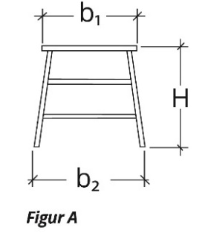  
      **Figur A.** Arbetsbock med måttangivelser vid provning av stabilitet.
   2. Lutningen på stegdelen och stöddelen ska mätas. Lutningen ska vara 60–70º (α) för stegdelen, och 65–85º (ß) för stöddelen. Se figur B.  
      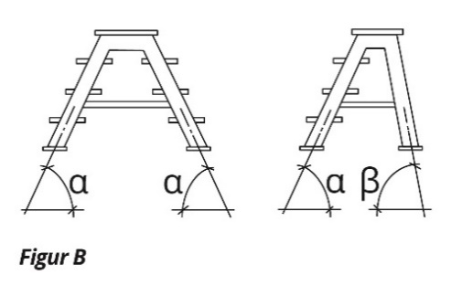  
      **Figur B.** Arbetsbock med mätpunkter för lutning av stegdel och stöddel vid provning av stabilitet.

Bilaga 3 Produktbestämmelser för prefabricerade ställningar och kopplingar

Prefabricerade fasadställningar och komponenter till prefabricerade fasadställningar

Prefabricerade fasadställningar ska uppnå den säkerhetsnivå som följer av dessa svenska standarder:

1. SS-EN12810-1:2004 Temporära konstruktioner – Prefabricerade fasadställningar – Del1: Produktkrav. Utgåva1.
2. SS-EN12811-1:2004 Temporära konstruktioner – Del1: Ställningar – Krav och utförande. Utgåva1.

Standarderna gäller enligt dessa föreskrifter med följande preciseringar:

1. Fri höjd mellan arbetsplan: höjdklassen ska vara H2 enligt dessa två standarder:
   1. pkt 4 i SS-EN12810-1:2004 Temporära konstruktioner – Prefabricerade fasadställningar – Del1: Produktkrav. Utgåva1.
   2. pkt 5.3 i SS-EN12811-1:2004 Temporära konstruktioner – Del1: Ställningar – Krav och utförande. Utgåva1.
2. Tillträde till arbetsplan: den vertikala tillträdesklassen ska vara ST eller LS enligt pkt 4 i SS-EN12810-1:2004 Temporära konstruktioner – Prefabricerade fasadställningar – Del1: Produktkrav. Utgåva1.
3. Lastklass: lastklassen ska vara minst klass 2 enligt pkt 6 i SS-EN12811-1:2004 Temporära konstruktioner – Del1: Ställningar – Krav och utförande. Utgåva1.
4. Bygghöjd för lastklass: den minsta bygghöjden 24 meter gäller för minst en konfiguration för varje lastklass som anges i typkontrollintyget, enligt pkt 7.2.2 i SS-EN12810-1:2004 Temporära konstruktioner – Prefabricerade fasadställningar – Del1: Produktkrav. Utgåva1.

Instruktioner för prefabricerade fasadställningar och komponenter till prefabricerade fasadställningar ska i tillämpliga delar utformas enligt svensk standard SS-EN 12810-1:2004.

Prefabricerade rullställningar och komponenter till prefabricerade rullställningar

Prefabricerade rullställningar ska uppnå den säkerhetsnivå som följer av svensk standard SS-EN1004-1:2020 Prefabricerade rullställningar – Del 1: Material, dimensioner, dimensionerande laster och säkerhetskrav. Utgåva1.

Standarden gäller enligt dessa föreskrifter med följande preciseringar:

1. Fri höjd mellan arbetsplan: höjdklassen ska vara H2 enligt kapitel 7.2.
2. Tillträde till arbetsplan: minst klass A, B eller C enligt kapitel 7.6.1 ska finnas, det vill säga inte endast klass D.
3. Maximalt avstånd mellan plan: vid tillträde med stege (klass C och D enligt kapitel 7.6.3), ska de mellanliggande planen vara helt täckta med arbetsplanskomponenter.
4. Laster: samtliga angivna laster enligt kapitel 8.1, ska förutsättas vara karakteristiska statiska laster.

Vidare gäller att vid dimensionering av en ställning i dess helhet, får friktionskoefficienten mellan stödben eller utriggare och underlag inte förutsättas vara större än 0,2.

Instruktioner för prefabricerade rullställningar och komponenter till prefabricerade rullställningar ska i tillämpliga delar utformas enligt SS-EN1004-2:2021 Prefabricerade rullställningar - Del 2: Regler och vägledning för framtagning av instruktioner. Utgåva 1.

Prefabricerade hantverkarställningar

Hantverkarställningar ska uppfylla följande krav:

1. Bärförmågan ska vara betryggande, genom att lastklassen ska motsvara minst klass 2 enligt SS-EN 1004-1:2020 Prefabricerade rullställningar – Del 1: Material, dimensioner, dimensionerande laster och säkerhetskrav Utgåva 1, eller anses vara betryggande på något annat sätt.
2. Samtliga hjul ska vara låsbara.
3. Stabiliteten ska vara betryggande, med en säkerhetsfaktor mot stjälpning på minst 1,20 vid följande belastning:
   1. Stjälpande horisontallast av 100 N i arbetsplanets nivå i den mest ogynnsamma riktningen.
   2. Stabiliserande vertikal last av 750 N placerad 0,100 meter från arbetsplanets sida.
   3. Lasterna enligt ovan ska vara placerade på det mest ogynnsamma sättet.
   4. Ställningen ska vara komplett men normalt utan räcke, och med komponenterna och eventuella hjul placerade i de mest ogynnsamma lägena.
4. Samtliga huvudkomponenter till prefabricerade hantverkarställningar ska märkas, så att det framgår vilken produkt komponenten hör till, tillverkare och tillverkningsår.

Det ska vara möjligt att på ett säkert sätt kunna ta sig upp och ner från ställningens arbetsplan.

Instruktioner för prefabricerade hantverkarställningar ska i tillämpliga delar utformas enligt SS-EN1004-2:2021 Prefabricerade rullställningar - Del 2: Regler och vägledning för framtagning av instruktioner. Utgåva 1.

Kopplingar

Kopplingar ska uppnå den säkerhetsnivå som följer av dessa svenska standarder:

1. SS-EN 74-1:2022 Temporära konstruktioner – Ställningar och formställningar – Kopplingar, spirskarvar och fotplattor – Del 1: Rörkopplingar – Krav och provningsmetoder. Utgåva 2.
2. SS-EN 74-2:2022 Temporära konstruktioner – Ställningar och formställningar – Kopplingar, spirskarvar och fotplattor – Del 2: Specialkopplingar – Krav och provningsmetoder. Utgåva 2.
3. SS-EN 74-3:2007 Temporära konstruktioner – Ställningar och formställningar – Kopplingar, spirskarvar och fotplattor – Del 3: Plana fotplattor och spirskarvar – Krav och provningsmetoder. Utgåva 1.

Standarderna gäller enligt dessa föreskrifter med följande preciseringar:

1. Kopplingar – verkningssätt: Alla kopplingar ska vara skruvkopplingar (inte kilkopplingar) enligt kapitel 3 i (c) och kapitel 3 i (d).
2. Klasser av kopplingar: Samtliga kopplingar ska vara av klass B eller BB enligt kapitel 4.2.1 i (c) och kapitel 5 i (d).
3. Skarvkopplingar: Kopplingar avsedda för axiella skarvar av rör ska vara av typ SF enligt kapitel 4.1 i (c); alltså varken lösa tappar enligt kapitel 3 i (e), eller expanderande tappar.

Instruktioner för kopplingar ska utformas enligt tillämplig svensk standard SS-EN74-1:2022, SS-EN74-2:2022 eller SS‑EN74-3:2007.

Alternativ utformning

Avvikelse från kraven i standarderna får göras om det kan påvisas att produkten är lika säker som om den hade utformats enligt standarderna.

Bilaga 4 Typkontrollintyg för prefabricerade ställningar, komponenter till prefabricerade ställningar och komponenter

Alla typkontrollintyg för prefabricerade ställningar, komponenter till prefabricerade ställningar och kopplingar ska innehålla följande uppgifter:

1. namn och adressuppgifter på tillverkaren samt minst en distributör,
2. typbeteckning på ställningsprodukten,
3. beskrivning av ställningsprodukten och dess samtliga delar, respektive komponenter,
4. översiktliga uppgifter om vilka material som de olika komponenterna består av,
5. märkning,
6. hänvisning till instruktioner för uppförande, användning, nedmontering och skötsel, samt
7. information om hur den årliga kontrollen enligt 5 kap. 16§ ska göras.

Typkontrollintyg för prefabricerade ställningar ska även innehålla följande uppgifter:

1. beskrivning av ställningsproduktens olika standardutföranden, inklusive dimensioner, lastklasser och bygghöjder,
2. tillträdesleder,
3. var personlig skyddsutrustning kan fästas, om det är relevant, och
4. komponenter som kan användas med ställningen men som inte tillhandahålls av tillverkaren (systemfria komponenter), om det är relevant.

Typkontrollintyg för enskilda komponenter till prefabricerade ställningar, ska även innehålla följande uppgifter:

1. i vilka ställningar komponenten kan användas, eller vilka specifika krav som gäller för den ställning där komponenten kan användas,
2. tillåtna belastningar eller motsvarande för komponenten, och
3. upplagsreaktioner som komponenten kan överföra till ställningen, om det är relevant.

Typkontrollintyg för prefabricerade ställningar, kan vid behov även innehålla uppgifter och anvisningar för hur bärförmågan ska beräknas vid angivna avvikelser från standardutförandena.

Bilaga 5 Utformningskrav för trall

Trall som är utformad enligt figur A och B behöver inte typkontrolleras. Virke ska väljas enligt 5 kap. 7 §.

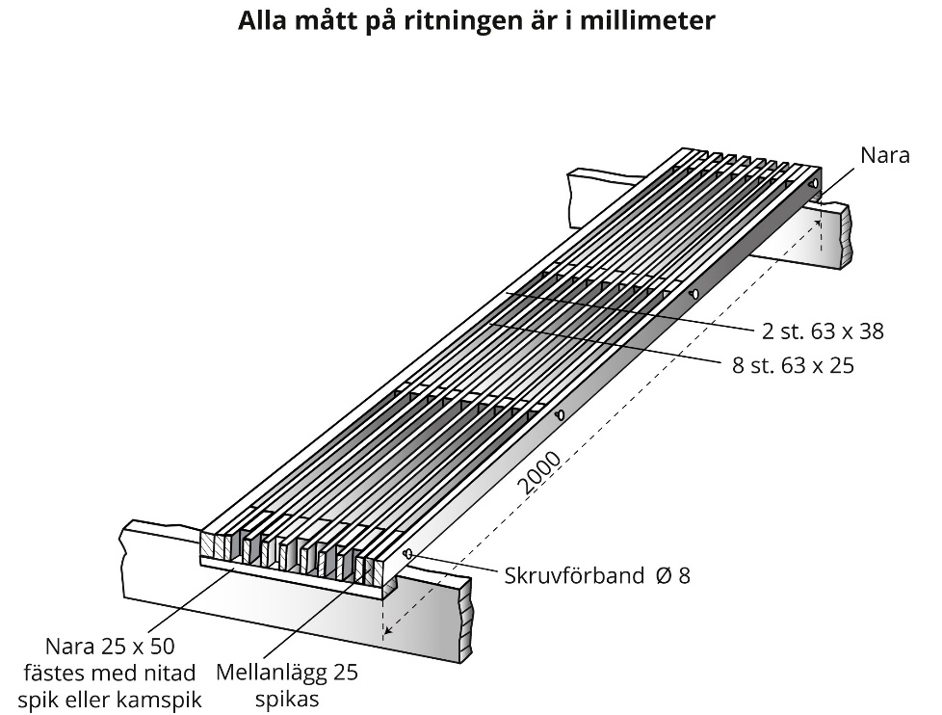

**Figur A** Måttangivelser för trall som är 2000 mm lång

Naror 25 x 50 x 2000 mm fästes med nitad spik eller kampspik.

Mellanlägg 25 mm ska spikas fast.

Skruvförband med diameter 8 mm i diameter ska användas i trallen.

8 stycken tvärgående naror med måtten 63 x 38 mm.

2 stycken tvärgående naror med måtten 63 x 25 mm.

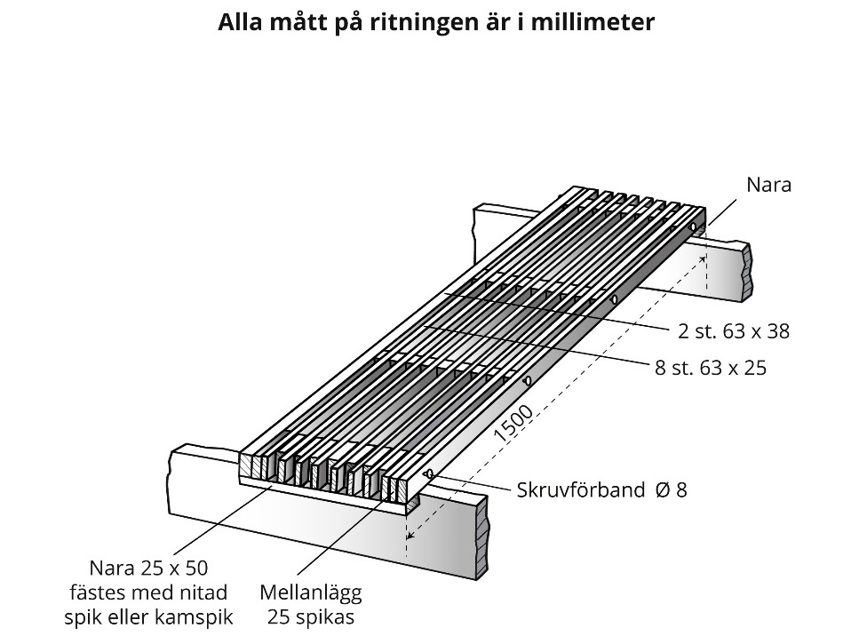

**Figur B** Måttangivelser för trall som är 1500 mm lång

Naror 25 x 50 x 2000 mm fästes med nitad spik eller kampspik.

Mellanlägg 25 mm ska spikas fast.

Skruvförband med diameter 8 mm ska användas i trallen.

8 stycken tvärgående naror med måtten 50 x 25 mm.

2 stycken tvärgående naror med måtten 50 x 38 mm.

1. Jämför Europaparlamentets och rådets direktiv (EU) 2015/1535 av den 9 september 2015 om ett informationsförfarande beträffande tekniska föreskrifter och beträffande föreskrifter för informationssamhällets tjänster.